Tervetuloa käyttämään kirjaston tiloja!

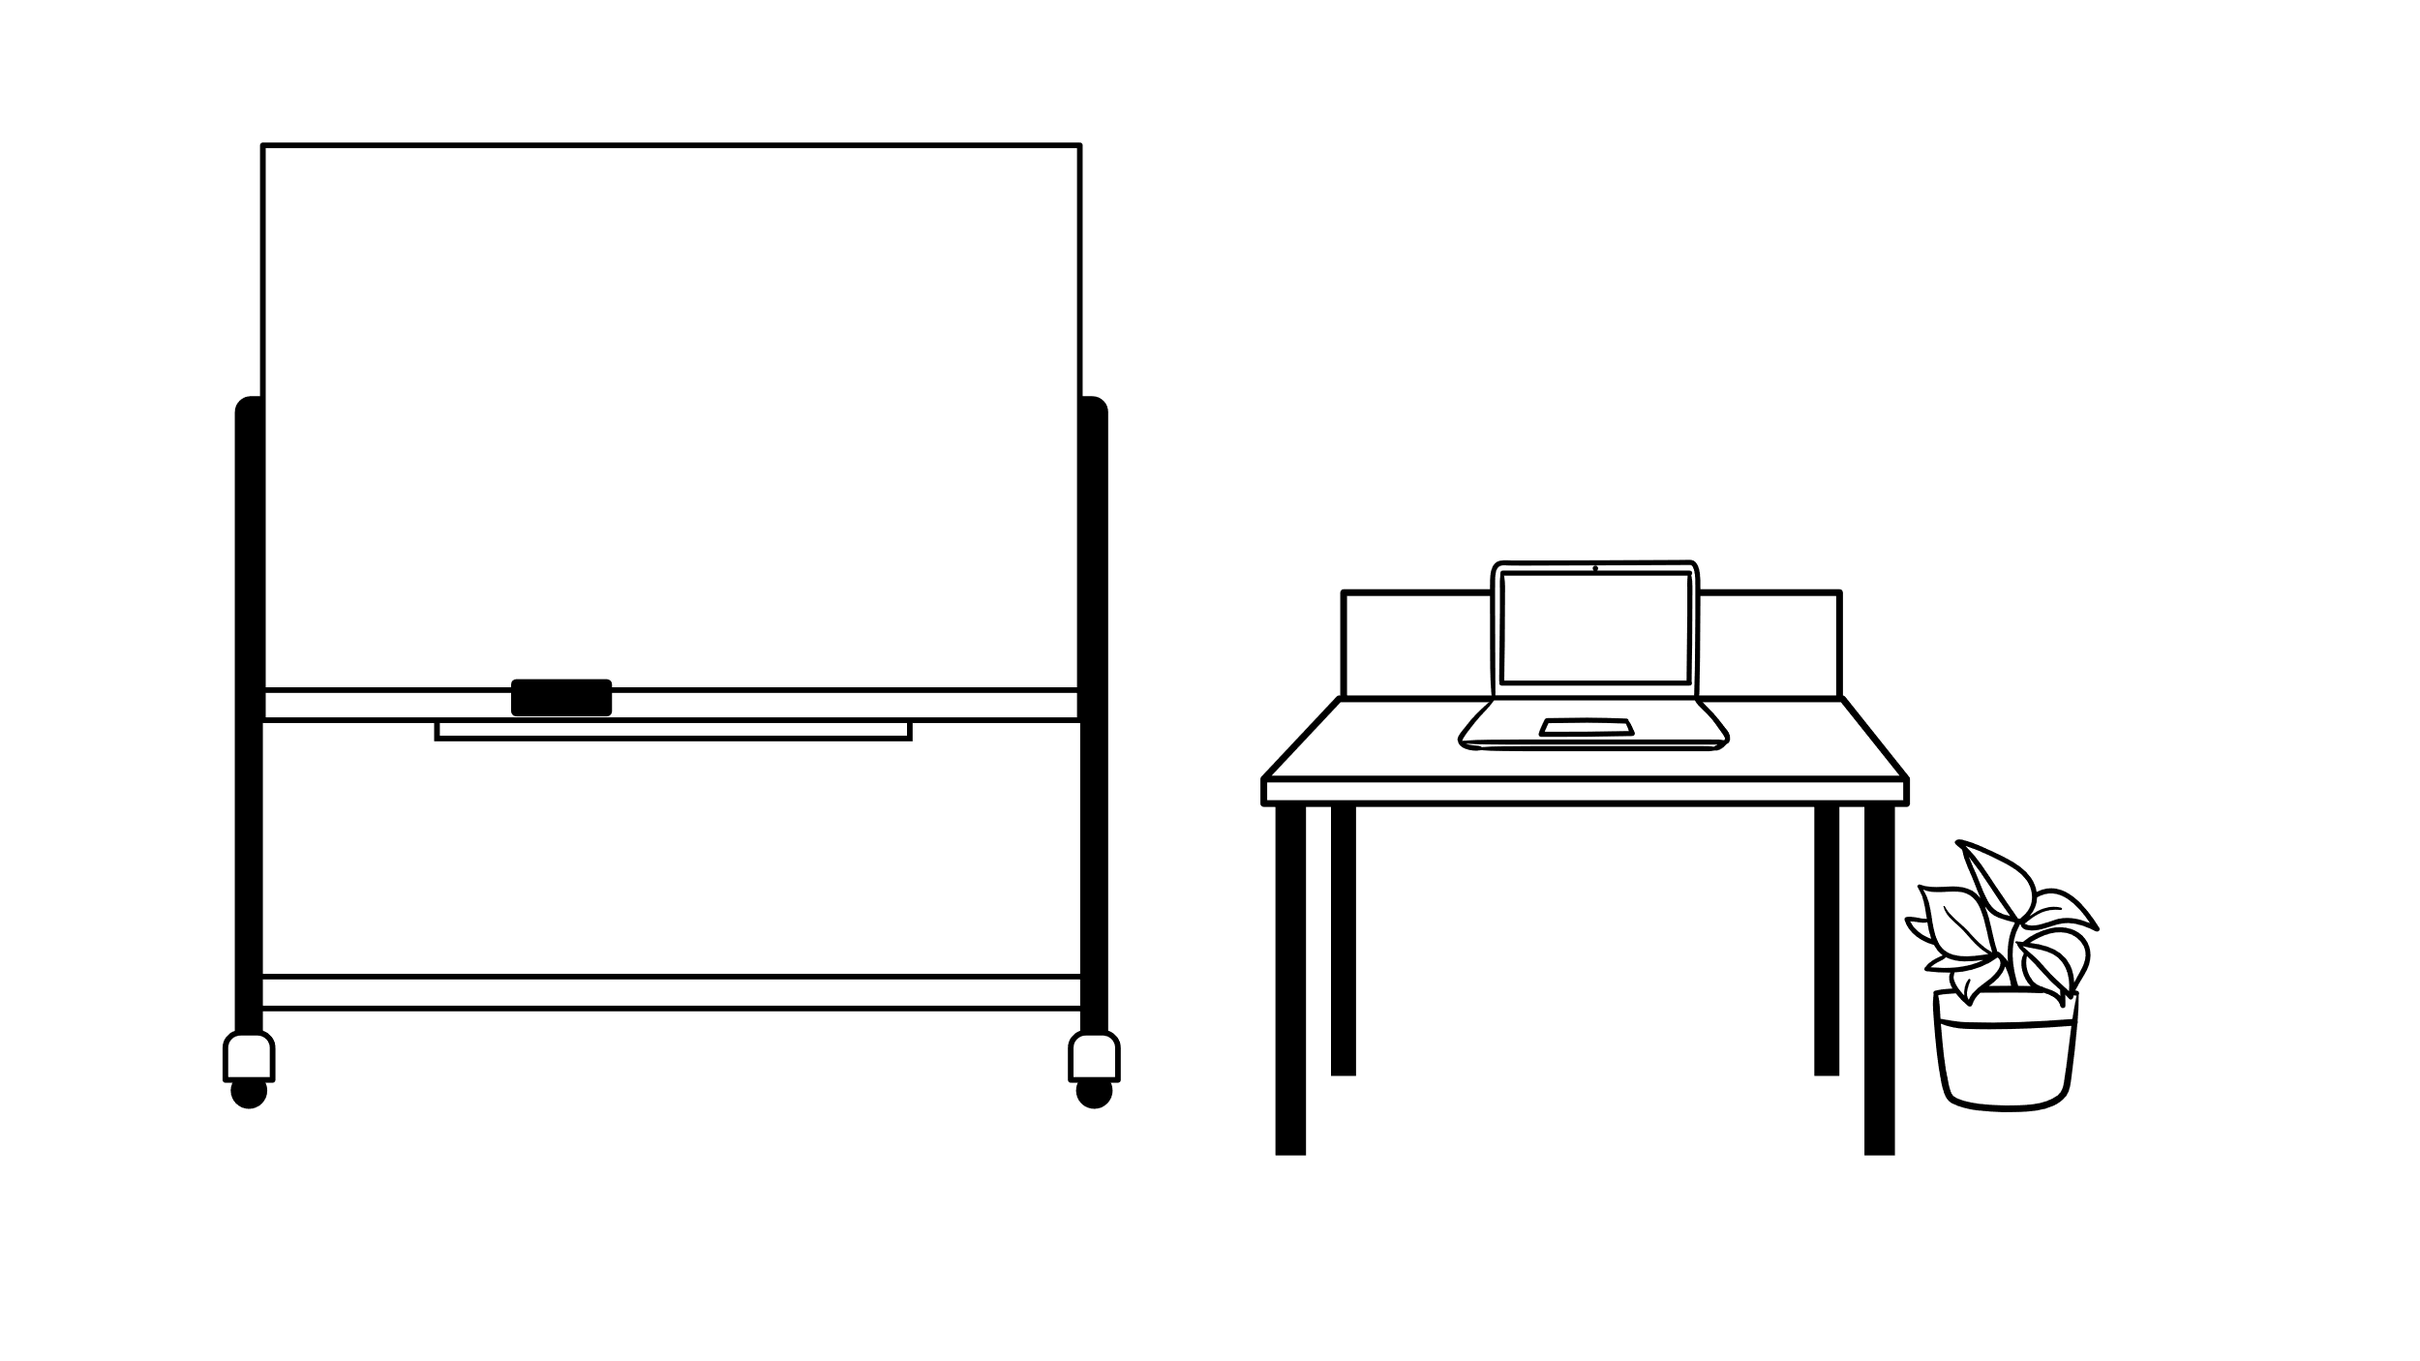
Kirjasto tarjoaa käyttöön maksutta erilaisia tiloja tapahtumiin ja kokoontumisiin. Varattavia tiloja ovat näyttelytila, kokoustila ”kotiseutuhuone” ja tarvittaessa henkilökunnan kahvihuone ja taukotilat. Tiloista löytyvät perustarvikkeet kokoustamiseen, näyttelyihin ja tapahtumiin. Tiloja ei ole äänieristetty. Avaimet ja tilanvaraukset tehdään kirjaston asiakaspalvelussa.
Tilojen rajallisuuden ja moninaisten käyttötarkoitusten vuoksi, tiloja muokataan sopiviksi päivittäin. Kirjastossa saattaa myös olla muita toimintoja samanaikaisesti. Sopu sijaa antaa! Tilojen ennakkovalmistelu ja esimerkiksi kalusteiden siirtely vaatii aikaa ja lihasvoimaa. Jokainen huolehtii itse tilan järjestelyistä ja palauttamisesta entiselleen. Toivomme, että tilanvaraaja huomioi tämän jo tilavarausta tehdessä.
Kirjaston asiakaspalvelu on avoinna ma-ti klo 12-18, ke-to klo 10-16 ja pe klo 10-15. Muina aikoina kirjastossa voi asioida omatoimisesti joka päivä klo 7-21. Omatoimikirjaston käyttäjien on kirjauduttava omilla tunnuksillaan sisälle ulko-ovella. Tilanvaraaja vastaa sisään päästämistään henkilöistä. Ulko-oven lukitus on automatisoitu ja omatoimiaikaan se avautuu vain ulospäin mentäessä. Toimistotilojen sisäovet pidetään suljettuina. Varaustoiminta ei saa häiritä kirjaston asiakkaita.
Tilaisuuden päätyttyä huolehditaan tilat siisteiksi ja kalusteet palautetaan omille paikoilleen. Kokoushuoneesta sammutetaan valot ja laitteet. Kirjasalin valot toimivat automaattisesti. Tila jätetään siihen järjestykseen, kun se on tullessa ollut.
Muista lukita ovet. Omatoimikirjaston kävijät voivat jäädä kirjastoon klo 21 saakka.

Hätätilanteessa: Poistu tiloista -> soita 112
Osoite: Lyhtytie 2
Kokoontumispaikka S-marketin parkkipaikka
Jos ulko-ovi ei sulkeudu tai havaitset kiinteistössä jotain poikkeavaa: Kiinteistöhuollon päivystys 0505663954

Mukavia hetkiä kirjastossa!

